***UNIVERSIDAD TECNOLÓGICA NACIONAL***

***FACULTAD REGIONAL CÓRDOBA***

**Ingeniería en Sistemas de Información**

Curso: 5K4**.**

Profesor: Ing. Zohil, Julio

JTP: Ing. Aquino, Francisco

***PROYECTO FINAL***

Producto: Sistema de Explotación de Información Educativa

Sistema:

***EDUAR 2.0 Plan de proyecto***

Grupo Nro.: 6

INTEGRANTES LEGAJO

***Bazán, María Belén 48071***

***Herrán, Martín Carlos 44633***

***Nicoliello, Pablo Fabián 42318***

***Pastorino, Laura Analía 44647***

*Revisión: 1*

*Última Modificación: 31/05/2011 02:04:00 a.m.*

### Historial de Revisión

|  |  |  |  |
| --- | --- | --- | --- |
| **Versión** | **Fecha** | **Descripción del Cambio** | **Autor** |
| 1.0.0 | 13/05/2011 | Versión Inicial | Martin Herran |
| 1.1.0 | 05/06/2011 | Formal revisión | Pablo Nicoliello |

Tabla de contenido

*Historial de Revisión* 2

1. Introducción 4

Propósito 4

Definiciones, Acrónimos y Abreviaturas 4

Audiencia 4

Alcance 5

2. Administración del Proyecto 5

Proceso de Desarrollo 5

Actividades 5

Ejemplo de Proceso de Preparación 7

Roles 10

Ciclo de Vida del Proyecto 12

3. Gestión Formal de Decisiones 12

*Comité de Control de Cambios (CCC)* 12

4. Planificación del Proyecto 14

5. Bibliografía 16

6. Anexo 17

# Introducción

## Propósito

El propósito del plan de desarrollo del software es el establecimiento preciso, desde el comienzo de las actividades del proyecto, de las tareas a desarrollar y sus características; como por ejemplo duración, elementos a entregar, etc., así como la organización; para controlar, guiar y medir todas las etapas del proyecto, estimar los esfuerzos y costos necesarios para cumplir con las demandas pautadas.

## Definiciones, Acrónimos y Abreviaturas

**@ Abreviaturas**

**UC**: Caso de Uso

**TI**: Tecnología de implementación

**Reqs**: Requerimiento

**CDP**: Conocimiento del dominio del problema

**AyD**: Análisis y Diseño

**@ Definiciones:**

**@ Acrónimos:**

No aplica

## Audiencia

El presente documento está destinado a las siguientes personas:

| **Name** | **Posición** |
| --- | --- |
|  |  |
| Ing. Francisco Aquino | Tutor de Proyecto |
| Lic. Pedro Bazán | Product Owner |
| Laura Pastorino | Líder Técnico |
| Pablo Nicoliello | Líder de Pruebas |
| Belen Bazan | Analista Funcional |
| Martin Herran | Scrum Master |

## Alcance

El Plan de Desarrollo del Software describe el plan global usado para el desarrollo del Sistema de Explotación de Información Educativa EDUAR 2.0

# Administración del Proyecto

## Proceso de Desarrollo

* **Marco de Trabajo: ScrumUP**

Es un enfoque AGIL para la gestión de un proyecto utilizando las mejores prácticas del Proceso Unificado de Desarrollo.

* **Principios**
* Utiliza procesos ITERATIVOS/INCREMENTALES
* Orientado a RESULTADOS Y COMPROMISOS
* Tiene una implementación SIMPLE, pero permite trazabilidad de artefactos y productos a través de todo el ciclo de vida de desarrollo del Sistema.
* **Sobre SCRUM**

Scrum es un marco de trabajo con amplia posibilidad de aplicación para manejar y controlar proyectos iterativos e incrementales de todo tipo. En los últimos años Scrum ha ganado popularidad en la comunidad de software debido a su simplicidad, probada productividad y habilidad para funcionar como unión de varias prácticas de ingeniería promovidas por las metodologías Agiles.

* **Sobre Proceso Unificado de Desarrollo (RUP)**

Es un completo marco de trabajo que ofrece buenas prácticas implementadas y probadas en la industria del desarrollo de software concerniente a entrega de software y sistemas de información y efectiva administración de proyectos.

## Actividades

* **Proceso de Preparación**

La primera actividad a realizar será la Planificación del Proyecto, la cual tendrá como responsabilidad de asignar en el tiempo los diferentes sprints para el Proyecto, sus objetivos a nivel general y los artefactos esperables como productos de los mismos.

Para ello se trabajara en el primer Sprint en la realización de un Modelo de Casos de Uso, descripción de Casos de Uso, listado de User Stories (tomando como base los Casos de Uso), Backlog del Producto priorizado, calendarización de los siguientes Sprints y productos de salida esperados de cada uno de ellos. Por último se realizara una matriz de trazabilidad para llevar la correspondencia Caso de Uso – Backlog Item – Sprint Backlog Item – Implementación – Caso de Prueba.

* Entradas:
* Informe Preliminar
* Requerimientos de Alto Nivel
* Tareas:
* Identificar Stakeholders (ver Roles)
* Resolver temas de logística (lugar de reuniones, recursos, etc.)
* Realización de Diagrama de Casos de Uso
* Especificar Casos de Uso
* Realizar matriz de trazabilidad requerimientos – casos de uso
* Derivar User Stories de Casos de Uso
* Hacer y priorizar Product Backlog
* Preparar Plan de Entregas
* Realizar Diagrama de Clases
* Realizar estimación ROM
* Salidas:
* Diagrama de Casos de Uso
* Descripción de Casos de Uso
* Product Backlog
* Diagrama de Clases
* Descripción de User Stories
* Matriz de Trazabilidad
* Plan de Entregas
* Plan del Proyecto
* Prototipo de Arquitectura (diagrama de despliegue, prototipos de interfaz, esquema inicial de base de datos)
* Plan de Métricas
* Estimación ROM

### Ejemplo de Proceso de Preparación

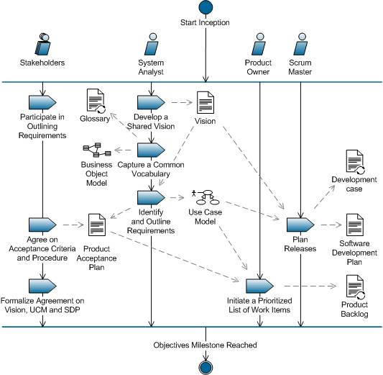

* **Proceso de Sprints:**

La segunda parte estará referida a las iteraciones a realizar (Sprints) y a las fases dentro de cada una de esas iteraciones. Esta tarea se realiza al principio y al final de cada Sprint.

* Entradas:
* Product Backlog
* Plan de Entregas
* Plan de Proyecto
* Prototipo de Arquitectura
* Matriz de Trazabilidad
* Tareas:
* Revisar Product Backlog
* Conducir Sprint Planning Meeting
* Hacer o actualizar diseño de alto nivel
* Definir flujo de trabajo diario de desarrolladores, testers y de seguimiento del proyecto
* Conducir reuniones de Sprint Review y Sprint Retrospective
* Salidas:
* Ítems de Product Backlog actualizados
* Sprint Backlog Items
* Entregable del Producto
* Plan de Entregas actualizado
* Plan de Proyecto Actualizado
* Minuta de las reuniones de Sprint Retrospective y Presentation
* Diseño de Arquitectura
* Notas de la entrega

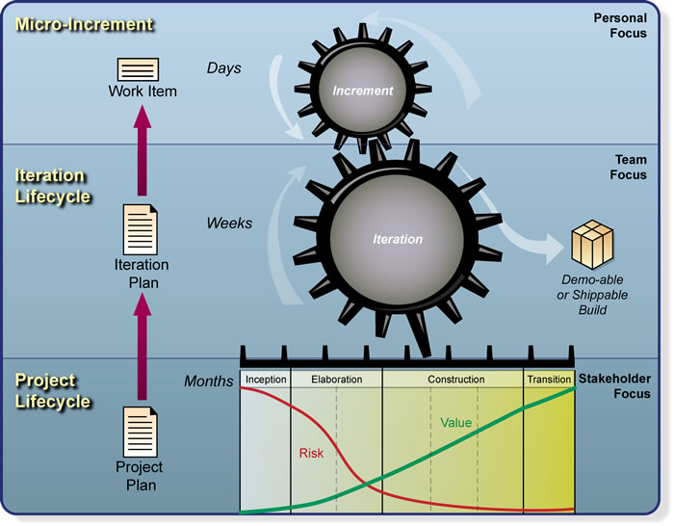

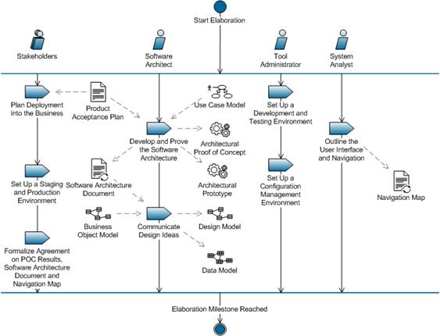

* **Proceso Diario de Trabajo**

Cada día dentro de un Sprint, el equipo de trabajo tendrá responsabilidades asignadas referidas al proyecto y la fuerte comunicación dada por las reuniones diarias de Scrum permitirá un fuerte control y seguimiento del Proyecto.

* Entradas:
* Product Backlog
* Plan de Entregas
* Plan de Proyecto
* Tareas:
* Seleccionar un Sprint Backlog Item que puede ser de tipo: Investigación, Implementación o Defecto
* Codificar la solución del Sprint Backlog Item asignado
* Hacer Unit Tests
* Integrar la solución
* Seleccionar una Implementación o Defecto para probar
* Diseñar caso de Prueba
* Correr Caso de Prueba de Sprint Backlog Item integrado
* Realizar Test de Regresión (al final del Sprint)
* Realizar Test Exploratorio (para ver impacto en procesos vecinos)
* Actualizar estado de Sprint Backlog Item
* Actualizar Matriz de Trazabilidad
* Salidas:
* Código fuente nuevo o actualizado
* Nuevos Casos de Pruebas
* Sprint Backlog Items Actualizados
* Product Backlog Actualizados
* Matriz de Trazabilidad Actualizados
* Suite de Casos de Prueba actualizados
* **Proceso de Diseño**

Al principio de cada Sprint deberá hacerse una revisión de los User Stories a ser desarrollados y sus correspondientes Sprint Backlog item con el objeto de saber qué cambios serán necesarios implementar y realizar el refinamiento de la arquitectura y diseño del Sistema.

* Entradas:
* Product Backlog Items/ User Stories a aplicar
* Sprint Backlog Items asociados
* Tareas:
* Cada desarrollador deberá analizar los Sprint Backlog items con la idea de saber qué cambios son necesarios llevar a cabo para implementarlos
* Cualquier impedimento u obstáculo de implementación debe ser informado y discutido
* La arquitectura y diseño del Sistema debe ser actualizada acorde a los cambios a implementar
* En caso de ser necesario, actualizar matriz de trazabilidad
* Salidas:
* Modelo de Arquitectura actualizado
* Modelo de Diseño actualizado
* Matriz de Trazabilidad actualizada

## Roles

Dependiendo del momento y la actividad que se esté realizando, cada uno de los miembros ocupara un Rol distinto en el Proyecto.

Básicamente, los roles serán los siguientes:

* Scrum Master
* Desarrollador
* Tester
* Arquitecto
* Líder Técnico
* Analista Funcional
* Product Owner

Para los primeros sprints la distribución de los roles del equipo será del siguiente modo:

|  |  |  |  |  |  |  |
| --- | --- | --- | --- | --- | --- | --- |
| Rol  Miembro | Líder Técnico | Desarrollador | Arquitecto | Analista Funcional | Tester | Scrum Master |
| Belén Bazán |  | X |  | X | X |  |
| Martín Herrán |  | X |  |  | X | X |
| Pablo Nicoliello | X | X | X |  | X | X |
| Laura Pastorino | X | X | X | X |  |  |

El rol de Product Owner será llevado a cabo por el Licenciado en Ciencias de la Educación **Pedro Bazán**, mientras que el principal Stakeholder con quien mantendremos contacto durante el desarrollo será la secretaria de la institución.

## Ciclo de Vida del Proyecto

Para este Proyecto al utilizarse ScrumUP, tendremos un ciclo de vida iterativo e incremental, en cada Sprint se avanzaran en tareas de las distintas fases tradicionales del Proceso Unificado de Desarrollo (Gestación, Elaboración, Construcción y Transición).

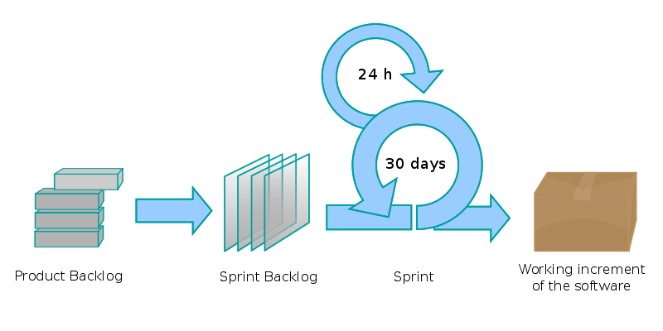Al comienzo de cada Sprint se tendrá que elegir User Stories del Product Backlog priorizado para implementar en el Sprint. Se realizara una estimación y por cada User Story se dividirán en 1 a n Sprint Backlog Items. Los Sprint Backlog Items serán asignados a cada desarrollador y a medida que avance el Sprint se realizara el reporte de avance y seguimiento en las reuniones diarias de Scrum. Al finalizar el Sprint de 5 semanas calendario, se efectuara la presentación de los entregables en las Reuniones de cierre de Sprint y se hará un análisis de como se ha realizado el trabajo en las reuniones de retrospectiva de Sprint.

El esquema del ciclo de vida para estos casos se representa por un espiral, donde los distintos cuadrantes son, fase de Inicio, Elaboración, construcción y Transición.<<En esta sección deberá describir los recursos que se necesitarán para llevar adelante el proyecto. Entendiendo por “recursos”:

* máquinas/equipamiento,
* herramientas,
* procesos,
* necesidades de capacitación.

Otra alternativa es identificar la infraestructura necesaria en cada uno de los Planes, ej. En el Plan de CM se especifica la necesidad de incorporar una nueva herramienta para el versionado. En caso de existir un Plan de Entrenamiento del proyecto se recomienda utilizar este y omitir esta sección . Las actividades de capacitación deben programarse en el cronograma del proyecto. >

# Gestión Formal de Decisiones

En esta sección se especifica **cómo** se llevará a cabo un proceso formal de análisis y resolución de decisiones durante el proyecto. Principalmente se definirán los criterios de entrada que de cumplirse dan inicio a dicho proceso. Si bien el proceso formal de decisión se utiliza principalmente para atacar issues de carácter técnico en el proyecto, también puede ser utilizado para definir aspectos relativos a la planificación del proyecto, etc.

Como fue mencionado en el Plan de **Gestión** de **Configuración**, existirá un Comité de Control de Cambios, el cual tendrá como responsabilidad la administración de la configuración de los elementos y artefactos para el desarrollo de software, como lo muestra el siguiente cuadro:

## *Comité de Control de Cambios (CCC)*

| **Rol** | **Nombre del Responsable** | **Responsabilidades** |
| --- | --- | --- |
| Responsable del CCC  (Líder de Control de Cambios) | *Pablo Nicoliello* | * Definir ítems de configuración * Asignar roles al equipo de trabajo. * Planear, informar y hacer seguimiento de los comités de control de cambios * Establecer fechas de liberación y contenido de las versiones del producto de Software. * Recibir, priorizar y asignar las solicitudes de cambio. * Asignar al o los responsables de evaluar el impacto del cambio. * Reportar el estado de los cambios. * Realizar entrevistas con los usuarios funcionales en el caso que se requieran aclarar dudas originadas en una solicitud de cambio. |
| Miembros del CCC | *Laura Pastorino*  *Belén Bazan*  *Martín Herran* | * Aceptar o rechazar solicitudes de cambio internas. * Aceptar o rechazar los cambios efectuados. * Ajustar cronogramas y reevaluar costos. |

El propósito de esta gestión es el de presentar un proceso formal para el análisis y resolución de decisiones a lo largo del proyecto. El proceso global de “Análisis y Resolución de Decisiones” describe en detalle las actividades que deben planificarse y ejecutarse cuando se estén realizando en el proyecto. Pero básicamente, podemos enunciar que utilizaremos la técnica de Comité de Control de Cambios en las distintas áreas del proyecto con las siguientes coordinaciones:

Decisiones Técnicas: Laura Pastorino

Decisiones de Análisis y Diseño: Belén Bazán

Decisiones de Gestión de Proyecto: Martin Herrán

La idea es que el Comité de Control de Cambios, este conformado por personas con distintos roles, se obtiene en cada discusión una visión integral que es la composición de las distintas perspectivas de cada uno de los miembros del Comité.

<En esta sección deberá describir los mecanismos de seguimiento y control que se aplicarán al proyecto, los mismos deberán incluir el o los responsables de ejecución, la frecuencia con que se realiza y los procedimientos a seguir.

Se debe explicitar aquí la frecuencia con la cual se reúne el equipo (ej: Daily Scrum) y que informes se generan para garantizar la correcta comunicación entre las partes involucradas (clientes, equipo, comerciales, etc). Definir también la frecuencia de elaboración de los Status Reports.>.

# Planificación del Proyecto

La misma se llevara adelante en un proyecto de calendarización de Microsoft Project.

|  |  |  |  |  |
| --- | --- | --- | --- | --- |
| Nombre de tarea | Duración | Comienzo | Fin | % completado |
| Informe Preliminar | 34,88 días | mar 15/03/11 | lun 02/05/11 | 100% |
| Definición del sistema a realizar | 3 días | mar 15/03/11 | jue 17/03/11 | 100% |
| Entrevista Institución | 2 días | mar 15/03/11 | mié 16/03/11 | 100% |
| Recopilación de Información | 16 días | jue 17/03/11 | jue 07/04/11 | 100% |
| Confección de Informe Preliminar | 20 días | lun 21/03/11 | vie 15/04/11 | 100% |
| Entrevista Institución | 1 día | lun 18/04/11 | lun 18/04/11 | 100% |
| Correcciones Informe Preliminar | 10,88 días | mar 12/04/11 | mar 26/04/11 | 100% |
| Planificación | 5,88 días | lun 25/04/11 | lun 02/05/11 | 100% |
| **Sprint 1** | 25 días | lun 02/05/11 | vie 03/06/11 | 83% |
| Identificar Roles y Perfiles | 1 día | lun 02/05/11 | lun 02/05/11 | 100% |
| Realizar matriz de trazabilidad requerimientos - casos de uso | 4 días | lun 02/05/11 | jue 05/05/11 | 100% |
| Realizar y priorizar product Backlog | 2 días | lun 02/05/11 | mar 03/05/11 | 100% |
| Realizar diagrama de Caso de uso - Listado de Casos de Uso | 7 días | dom 15/05/11 | lun 23/05/11 | 100% |
| Derivar user stories de Casos de Uso | 5 días | lun 02/05/11 | vie 06/05/11 | 100% |
| Realizar Diagrama de Clases | 2 días | lun 02/05/11 | mar 03/05/11 | 94% |
| Crear WBS | 7 días | lun 16/05/11 | mar 24/05/11 | 80% |
| Crear estructura de Datos | 5 días | lun 02/05/11 | vie 06/05/11 | 80% |
| Módulo de Importación de Datos | 15 días | dom 15/05/11 | jue 02/06/11 | 60% |
| Preparación de Primera Exposición | 6,88 días | lun 02/05/11 | mar 10/05/11 | 100% |
| Plan de Actividades de Soporte | 15 días | mar 10/05/11 | lun 30/05/11 | 77% |
| Plan de Gestión de Riesgo | 3 días | mar 10/05/11 | jue 12/05/11 | 40% |
| Plan de Capacitación | 3 días | mar 10/05/11 | jue 12/05/11 | 100% |
| Plan de Calidad | 3 días | mar 10/05/11 | jue 12/05/11 | 100% |
| Plan del Proyecto | 3 días | mar 10/05/11 | jue 12/05/11 | 100% |
| Plan de Métricas | 2 días | mar 10/05/11 | mié 11/05/11 | 100% |
| Instructivo de Seteo de entorno | 1 día | sáb 28/05/11 | sáb 28/05/11 | 100% |
| Plan de Gestión de Configuración | 3 días | mar 10/05/11 | jue 12/05/11 | 100% |
| Gestión y Configuración del Proyecto | 2 días | lun 02/05/11 | mar 03/05/11 | 100% |
| Revisión Formal de entregables | 1 día | dom 29/05/11 | dom 29/05/11 | 100% |
| Correcciones informe preliminar | 1 día | dom 29/05/11 | dom 29/05/11 | 100% |
| **Sprint 2** | 25 días | sáb 04/06/11 | jue 07/07/11 | 0% |
| Módulo de Gestión de Información de Alumnos | 22 días |  |  | 0% |
| Módulo web | 7 días |  |  | 0% |
| Módulo de Gestión de Usuarios y Perfiles | 10 días |  |  | 0% |
| Gestión y Configuración del Proyecto | 2 días |  |  | 0% |
| **Sprint 3** | 25 días | vie 08/07/11 | jue 11/08/11 | 0% |
| **Sprint 4** | 25 días | vie 12/08/11 | jue 15/09/11 | 0% |
| **Sprint 5** | 30 días | vie 16/09/11 | jue 27/10/11 | 0% |
| Regularización | 1 día | vie 28/10/11 | vie 28/10/11 | 0% |
| **Sprint 6** | 30 días | jue 01/03/12 | mié 11/04/12 | 0% |
| **Sprint 7** | 30 días | jue 12/04/12 | mié 23/05/12 | 0% |
| **Sprint 8** | 30 días | jue 24/05/12 | mié 04/07/12 | 0% |

# Bibliografía

# Anexo